「切り取って応募写真の裏面にテープなどで張ってください」 | 武蔵村山市農業経営者クラブ  私たち経営者クラブは都市の発展に適応した企業的農業経営の確立及び農業と都市との調和ある発展を目指し、調査研究を行い、もって農業者の地位の向上と地域社会の発展に資することを目的に活動しています。  令和5年8月末現在会員70名 |   農ある風情  フォトコンテスト  武蔵村山市農業経営者クラブ  【連絡先】  〒208-8501  武蔵村山市本町１－１－１  武蔵村山市協働推進部産業観光課  TEL 042-565-1111（内線226）  FAX 042-563-0793（代表）  後援：武蔵村山市農業委員会
  武蔵村山市農業経営者クラブ
  農ある風情フォトコンテスト応募票
  作品名
  コメント
  応募者 | 住所  氏名  連絡先

農業経営者クラブ 農ある風情フォトコンテスト募集要項
募集内容
あなたが見つけた武蔵村山の農ある風情を教えてください。（令和４年から令和５年に撮影したものに限ります）
審査 主催者が行います。
応募資格 武蔵村山を愛する方ならどなたでも結構です。
応募作品サイズ
四つ切（ワイド可）又はA4サイズにプリントしたもの（この用紙の大きさがＡ４です）
インクジェットプリンターを使用した場合は、写真用紙を使用すること。
カラーコピー（薄手の紙）や感熱紙での応募は不可とします。
※ 詳細は応募規定によります。
賞 最優秀賞 １名・優秀賞 ２名・佳作 ２名
発表 入賞者には直接連絡します。
写真展 農業まつり会場で行います。（予定）
応募規定
１ 応募作品数は、1人２点以内とします。（単一作品のみ、組み写真不可）
２ 作品１点ごとに「応募票」を裏面に貼り付けてください。
３ 応募者本人が撮影し、作品に他人の名前を使用しないでください。
４ 応募作品は、著作権などのすべての権利が、応募時点で応募者に帰属するものに限ります。
５ 令和４年から令和５年に撮影した未発表のもので、同一作品又は類似作品がほかの写真コンクールに応募、又は印刷物に使用予定のない作品に限ります。
６ 肖像権やプライバシーの侵害には十分注意してください。被写体が人物の場合は、必ず本人の承諾を得て応募してください。主催者は、肖像権侵害等の責任は一切負いかねます。
７ 応募規定に違反したときは、入賞を取り消すことがあります。
８ 武蔵村山市農業経営者クラブは、今後応募作品を無償で使用する権利を有します。
９ 応募作品は、お返しすることはできませんので、ご了承ください。
応募締切日 令和５年１０月２７日（必着）
応募方法 武蔵村山市役所協働推進部産業観光課農政係に郵送及び宅配便でお願いいたします。
作品の送付先：〒208-8501 東京都武蔵村山市本町一丁目１番地の１
武蔵村山市協働推進部産業観光課農政係内農業経営者クラブ写真展担当

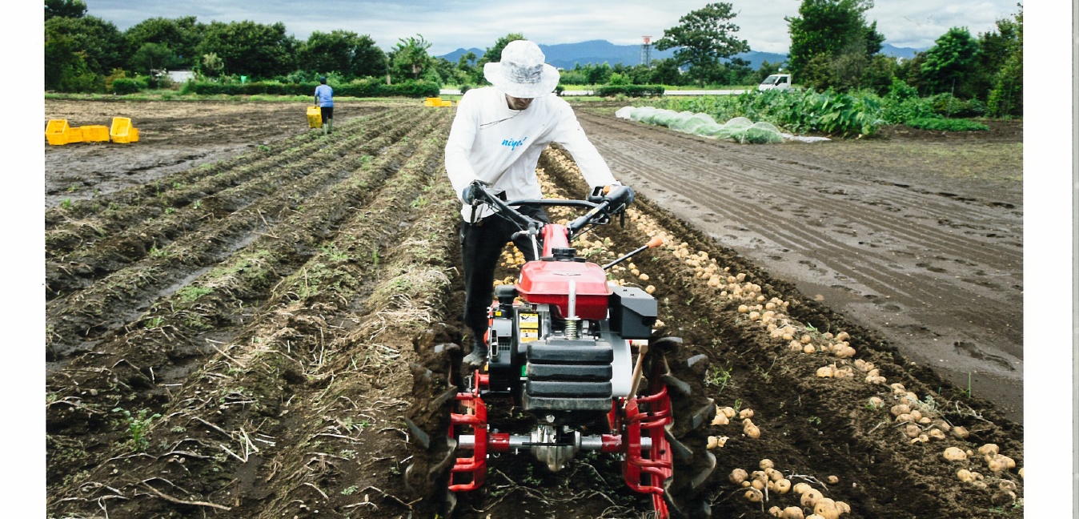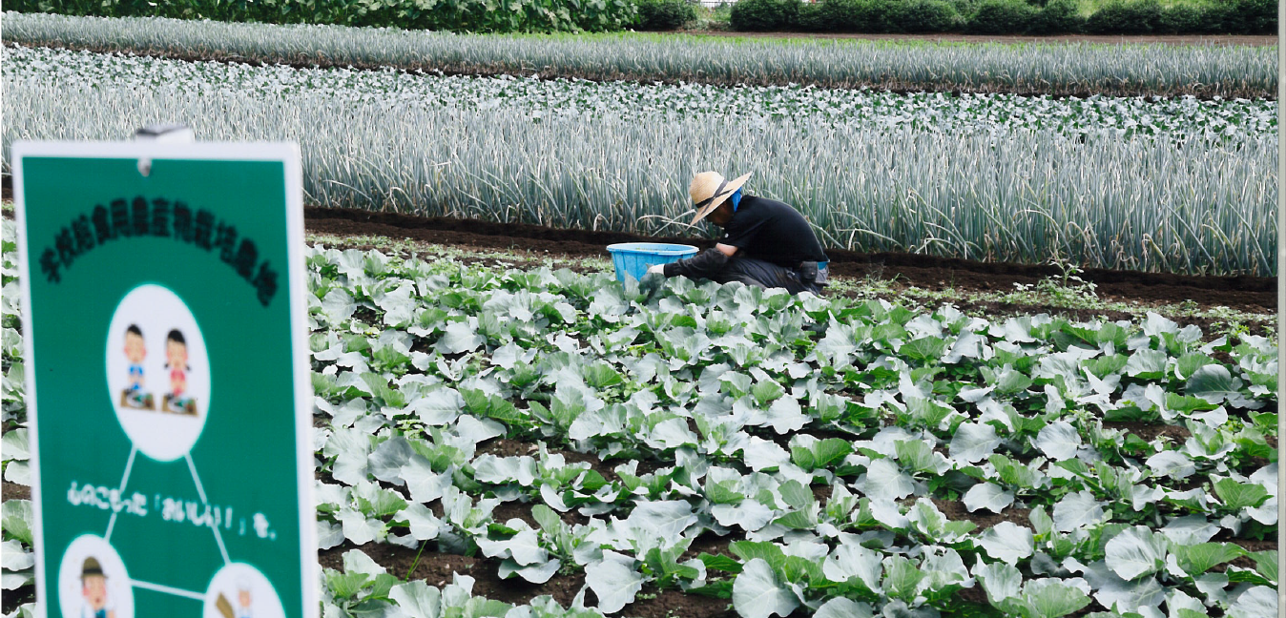
過去優秀作品
『省力農業』
過去優秀作品
『子供達へ』

